АНКЕТА УЧАСТНИКА ТРЕНИРОВОЧНОГО СБОРА «ПУТЬ В ЭЛИТУ - САНКТ-ПЕТЕРБУРГ 2018»
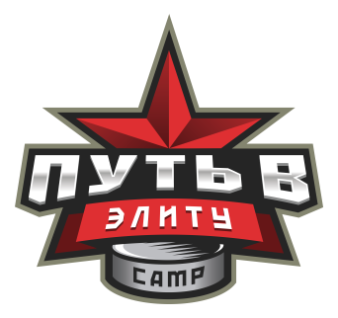

ФАМИЛИЯ ИГРОКА-
ИМЯ ИГРОКА-
ГОД РОЖДЕНИЯ –
НОМЕР СМЕНЫ –
ХВАТ КЛЮШКИ –
НАЛИЧИЕ ПИЩЕВОЙ АЛЕРГИИ –
ТЕЛЕФОН ДЛЯ СВЯЗИ –
ЭЛЕКТРОННАЯ ПОЧТА –
ДАННУЮ АНКЕТУ ЗАПОЛНИТЬ И ПЕРЕСЛАТЬ ПО ЭЛЕКТРОННОМУ АДРЕСУ – baltvtormet@mail.ru

